**Тема 4. Диагностика рисков компании**

* Идентификация рисков компании
* Картографирование
* Карты рисков
* Реестр рисков компании

**Диагностика рисков**

Диагностика рисков – выявление, актуализация и систематизация всех потенциальных рисков компании с целью включение в Реестр рисков.

Основная цель диагностики рисков – классификация, идентификация, картографирование и каталогизация рисков для определения проблемных бизнес-процессов и формирование программы элиминирования рисков.

Результат диагностика рисков – создание условий для последующего качественного и количественного измерения рисков и разработки Реестра рисков.

Виды диагностика рисков

Экспресс-диагностика

Инвентарная диагностика

Прогноз-диагностика

Экспресс-диагностика проводится с целью предварительного и быстрого выяснения потенциального рисков компании и их характеристик.

Инвентарная диагностика предполагает регулярное выявление и инвентаризацию ранее выявленных рисков, т.е. распределение уровня существенности рисков для включения в Реестр рисков компании.

Прогноз-диагностика позволяет сформулировать рисков для включения в Реестр рисков компании.

Прогноз-диагностика позволяет сформулировать рисковые стратегии для достижения целей и развития компания в условиях стремительных изменений макро- и микросреды.

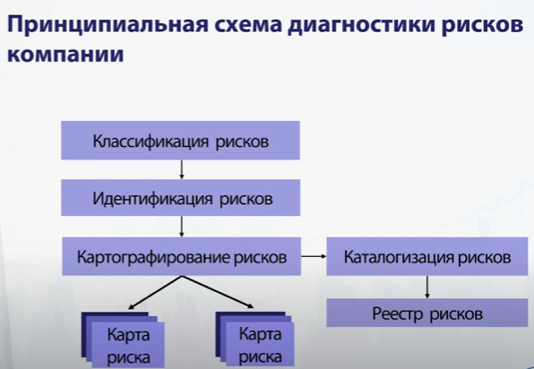

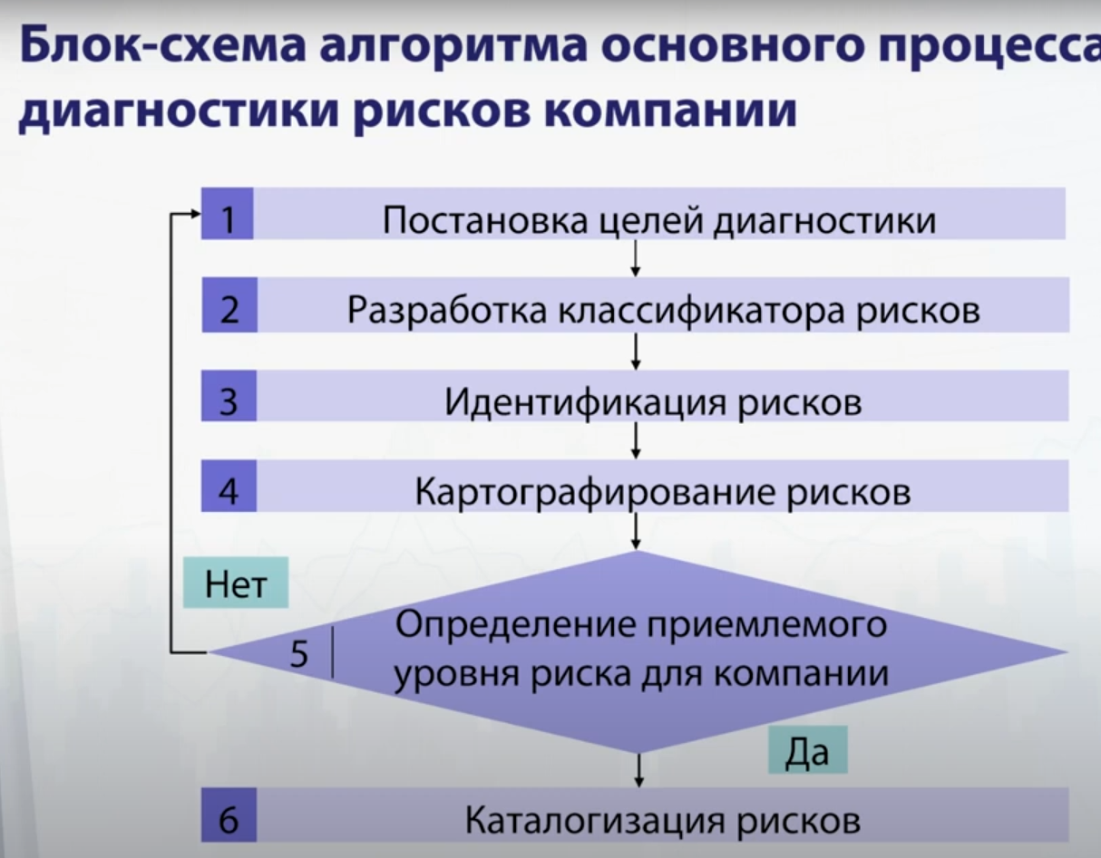

**Методы диагностики рисков компании**

* Анализ статистических данных;
* Индивидуальные экспертные гонки оценки;
* Групповые экспертные оценки;
* Сценарный анализ;
* SWOT – анализ;
* Gap – анализ;
* Анализ дерева событий;
* Метод аналогий;
* Анализ бизнес-процессов;
* Анализ отчетов по результатам внутренних и аудиторских;

проверок;

Источники информации, используемой в процессе диагностики рисков компании

* Интервью с ключевыми специалистами;
* Стандартизированные вопросники;
* Технико-экономическая документация (бюджет, стратегии, технология, корпоративный рейтинг, качество корпоративного управления, результаты аудиторских проверок и внутреннего и др.);
* Статическая информация (формы статической отчетности);
* Справочники, словари и базы данных;
* Информация рейтинговых бюро;
* Отраслевая и специальная литература.

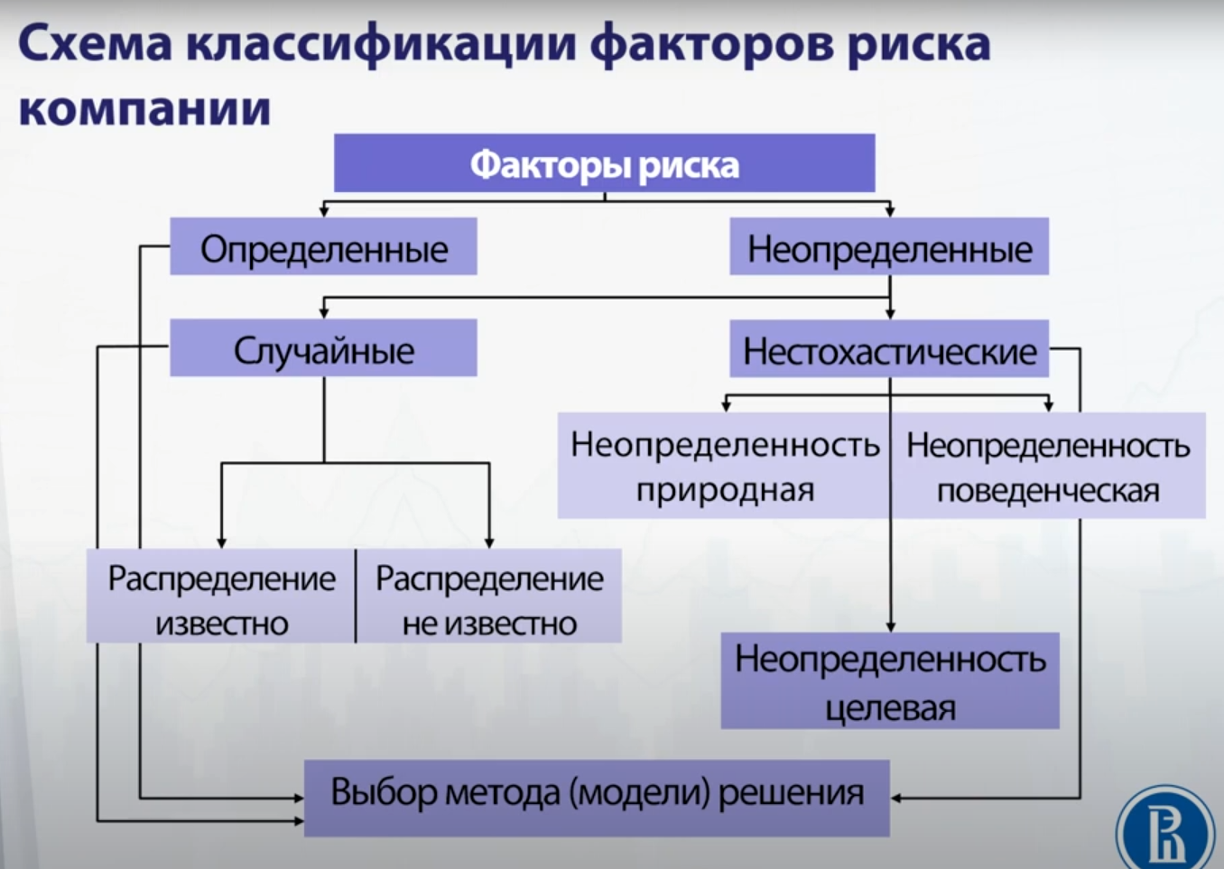

**Идентификация рисков компании**

Идентификация рисков – процесс систематического выявление всех возможных факторов, объектов и ситуаций риска, которые возникает в процессе бизнес-деятельности компании.

Цель идентификации рисков – установление источников рисков и природы их происхождения с учетом предназначения и специфики бизнес-деятельности компании.

Основные задачи идентификации рисков

* Выявление основных факторов рисков;
* Анализ исходной информации;
* Описание конкретного индивидуального риска (краткое описание, вероятность осуществления, влияние на КПЭ);
* Организация постоянных процедур (мониторинга) выявления и описания рисков по мере реализации бизнес-процессов;
* Выявление возможности управления выявленными рисками.

**Техника идентификации рисков**

* Описывается каждый индивидуальный риск
* Каждому риску присевается идентификационный номер
* Формируется кластеры рисков
* Осуществляется категоризация рисков
* Определяется место каждого типа рисков в реестре рисков компании
* Выявляется специфика рисков, присущих данному виду бизнес-деятельности

**Идентификация рисков компании**

Процесс идентификации рисков включает выявление всех возможных факторов, объектов и ситуаций риска, возникающих в бизнес-деятельности компании.

Идентификация рисков - итеративный процесс, так как по мере развития бизнеса могут обнаруживаться новые риски.

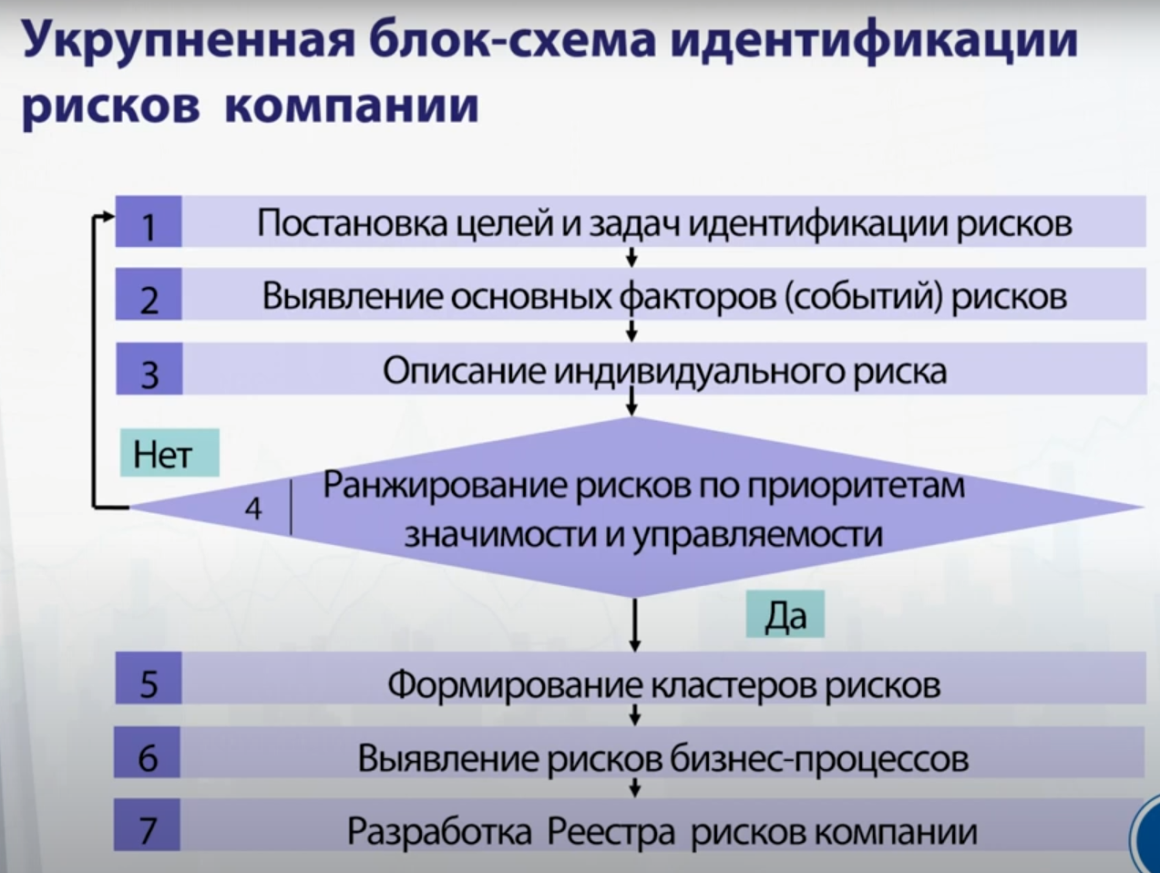

**Задачи идентификации рисков:**

* Выявление основных факторов и событий рисков, анализ исходной информации, описание индивидуальных рисков, определение приоритетов и организация мониторинга рисков;
* Выявление возможности управления выявленными рисками;
* Укрупненная блок-схема идентификации рисков;
* Постановка целей и задач, выявление основных факторов, описание рисков, ранжирование рисков, формирование кластеров рисков, выявление риск-бизнес-процессов, разработка реестра рисков;
* Этапы идентификации рисков;
* Постановка целей и задач идентификации рисков, выявление основных факторов риска, описание каждого риска, определение рангового уровня рисков, присвоение идентификационных номеров, группировка рисков в кластеры, анализ бизнес-процессов, составление реестра рисков;

**Картографирование**

* Картографирование рисков - процесс сбора и структурирования информации о возможных факторах риска в бизнес-деятельности компании;
* Цель картографирования - идентификация рисков и определение их характеристик с учетом специфики деятельности компании;
* Рисковая панель - документ, позволяющий узнать о вероятности получения убытков или потерь компании и своевременно отреагировать на риск;
* Разработка рисковой панели позволяет своевременно принимать меры по предотвращению рискового события, удерживать риски в приемлемых пределах и корректировать планы мероприятий по иллюминированию рисков компании;
* Ключевые индикаторы риска - показатели, используемые для отслеживания и прогнозирования вероятности наступления рискового события и его последствий;
* Выбор ключевых индикаторов для каждого существенного риска, формирование диапазонов индикаторов и разработка документа для контроля за индикаторами и мероприятиями по иллюминированию рисков;
* Карты рисков - контрольный документ, позволяющий отслеживать изменения уровня рисков и формировать рациональный маршрут движения рисков за счет оптимального набора мероприятий по их иллюминированию;
* Виды карт рисков: карта рискового поля, сигнальная карта, индивидуальная карта риска.

**Реестр рисков компании**

Реестр рисков включает информацию об идентифицированных рисках, их оценках, способах минимизации;

Реестр содержит тип риска, описание риска, возможные последствия, убытки и потери, вероятность наступления, уровень риска, мероприятия по минимизации;

Фрагмент реестра рисков компании: риск персонала (высокая зависимость от ключевых сотрудников, возможные последствия - потери технологий, получение технологий конкурентами, невозможность наладить качественное производство), убытки - высокий, вероятность - низкая, уровень риска - средний, мероприятия по минимизации - постоянный поиск и подготовка кадровой смены, защита интеллектуальной собственности, подготовка технической документации, владелец риска - директор по персоналу.

Фрагмент реестра рисков компании: рыночный риск (высокая конкуренция, возможные последствия - снижение объема продаж, снижение цен, маржинальности продаваемой продукции), убытки - низкий, вероятность - высокая, уровень риска - средний, мероприятия по минимизации - разработка маркетинговой стратегии, включающей ценовую политику, поиск новых каналов продаж, выход на новые рынки, владелец риска - коммерческий директор.